Costa Rica seguirá vacunando grupos vulnerables mientras Pfizer retoma envíos a mediados de febrero

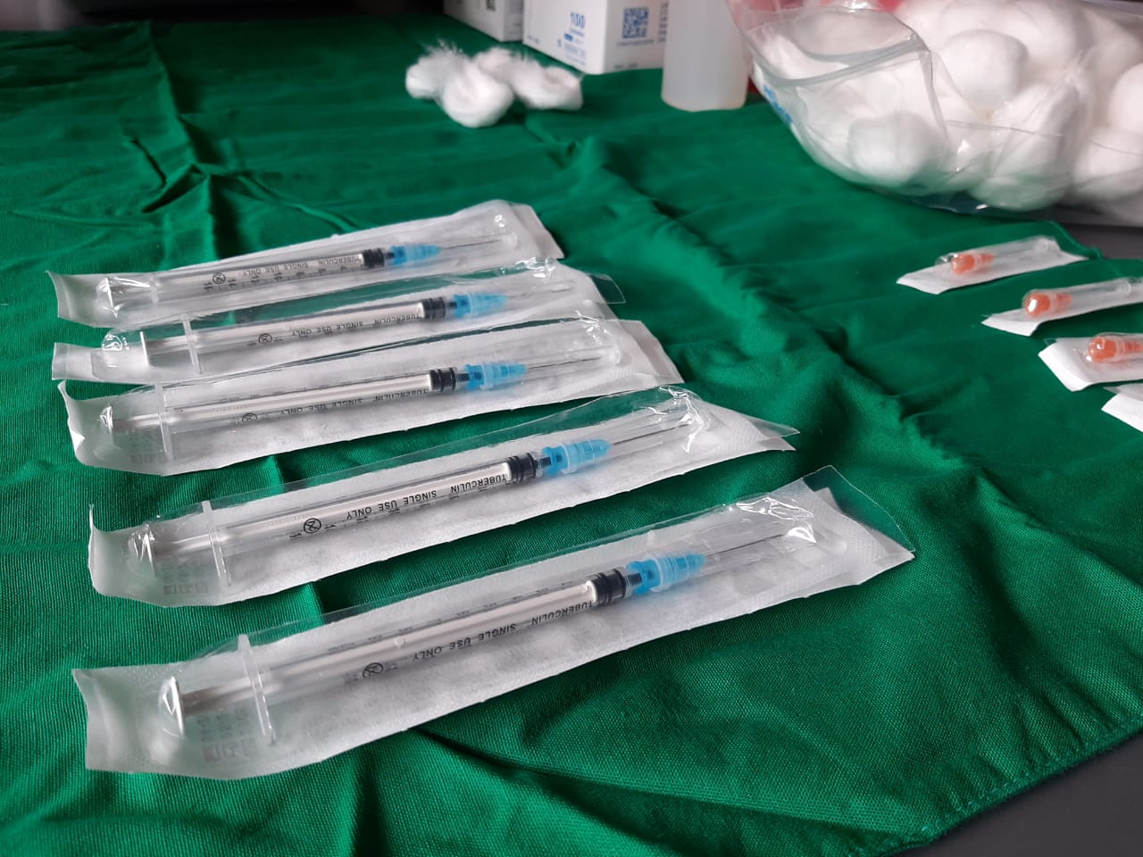

- Estrategia de vacunación previsora permitirá seguir administración de segunda dosis sin contratiempos en las siguientes semanas.

- Entregas en febrero y marzo compensarían las faltantes de las próximas tres semanas.

- Modificaciones de Pfizer en las instalaciones y en el proceso de producción de la vacuna permitirán incrementar su producción para entregar alrededor de dos mil millones de dosis a todo el mundo para el final del 2021.

San José, 21 de enero de 2021. Las autoridades de salud mantendrán la vacunación contra COVID-19 de grupos vulnerables a pesar de la notificación de la empresa Pfizer de retomar envíos al país a mediados de febrero. De esta manera, todas aquellas personas que recibieron su primera dosis, tienen asegurada la segunda inoculación sin ningún contratiempo.
El Gobierno de Costa Rica recibió esta mañana una comunicación formal de Pfizer en el que notifica que como parte del incremento de la producción, hará mejoras en el proceso y en sus instalaciones, lo cual permitirá que las entregas semanales se retomen en la segunda quincena de febrero. La empresa indicó que para marzo espera haber regularizado las entregas, logrando ponerse al día con el 100% de las dosis acordadas para el primer trimestre del año.
Estas modificaciones de la casa farmacéutica le permitirán incrementar su producción a todo el mundo, para entregar alrededor de dos mil millones de dosis de su vacuna contra el COVID-19 para el final del 2021.
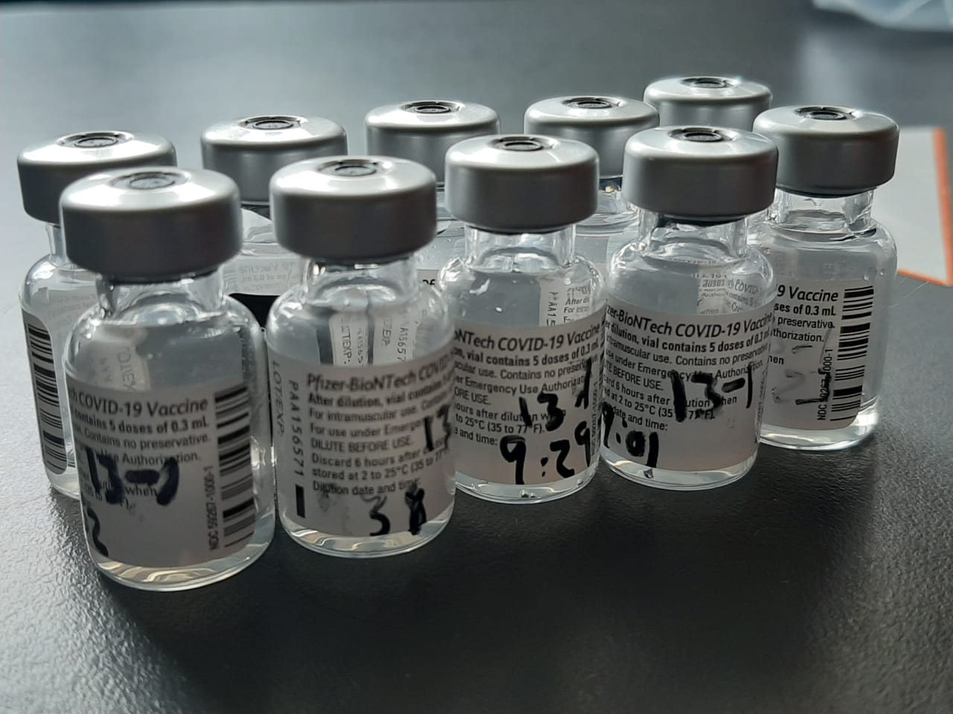
La Caja Costarricense de Seguro Social (CCSS) comunica a la población, que la campaña de vacunación en el país no se detendrá, ya que la estrategia diseñada por las autoridades contempla un uso planificado y ordenado de las vacunas e insumos que preveía cualquier disminución en el abastecimiento, esto permitirá continuar con la administración de la segunda dosis a las personas que ya recibieron la primera. De esta manera, todas aquellas personas que ya recibieron su primera dosis tienen asegurada su segunda vacunación 21 días después.
De hecho, las autoridades de salud, informan a las más de 30 mil personas que ya han iniciado su proceso de inmunización, que los funcionarios de salud en todo el país se comunicarán para la inoculación de la segunda dosis, tal como se ha dado durante la campaña de vacunación.

